Desarrollo de una aplicación web para optimizar la organización y gestión de campeonatos de fútbol.

**Integrantes:**

María Camila Chinchilla Ortiz

SERVICIO NACIONAL DE APRENDIZAJE - SENA

SANTANDER, SAN GIL  CENTRO AGROTURÍSTICO

Tecnología en Análisis y desarrollo Software

2024

Tabla de contenido

Resumen 5

Abstract (Resumen en inglés) 5

Introducción 5

CAPÍTULO I 6

1.1 Formulación del problema 6

2 Objetivos 6

2.2 Objetivos Específicos 6

3 Justificación 7

CAPITULO II 8

4.1 Torneos deportivos 8

4.2 Sistema de gestión deportiva 8

4.3 Base de datos en la gestión de eventos deportivos 8

4.4 Base De Datos 8

5 Marco de referencia 9

5.1 Definición Aplicación web 9

6 Antecedentes 9

CAPÍTULO III 9

7 Tipo De Investigación 9

7.1 Muestra 9

7.2 Tamaño de la muestra 10

7.3 Instrumentos Y Técnicas De Recolección De Información 10

CAPÍTULO IV 11

8 Metodología De Desarrollo De Software 11

8.1 El Proceso 11

8.1.1 Planificación De La Iteración 11

8.1.2 Selección De Requisitos. 11

8.1.3 Planificación De La Iteración 11

8.1.4 Ejecución De La Iteración 11

8.1.5 Inspección Y Adaptación 11

8.1.6 Revisión (demostración) 12

8.1.7 Retrospectiva 12

8.2 Análisis De Desarrollo 12

8.3 Casos De Uso 13

9 Diseño 18

10 Mockups 20

11 Desarrollo Del Portal 23

12 CAPÍTULO V 23

13.2 Análisis Encuesta De Requerimientos Para El Desarrollo De La Aplicación Web 23

13 Conclusiones 31

14 Referencias 31

# Resumen

En este informe se presentara el desarrollo de FutbolMeta, una aplicación web creada con el propósito de optimizar la administración de campeonatos de fútbol. Durante el transcurso del proyecto, se llevaran a cabo diversas actividades, tales como la recopilación de datos a través de encuestas, diseño de diagramas, así como los requisitos tanto funcionales como no funcionales.

Con este proyecto, se pretende mejorar de manera significativa la organización y gestión de campeonatos de fútbol, proporcionando una herramienta integral que satisface las necesidades de los organizadores y participantes.

# Abstract (Resumen en inglés)

This report will present the development of FutbolMeta, a web application created with the purpose of optimizing the administration of soccer championships. During the course of the project, various activities will be carried out, such as data collection through surveys, diagram design, as well as both functional and non-functional requirements.

With this project, we aim to significantly improve the organization and management of soccer championships, providing a comprehensive tool that meets the needs of organizers and participants.

# Introducción

Este informe ofrece un análisis completo del proceso de desarrollo de FutbolMeta. Se muestra la metodología Scrum utilizada para gestionar el proyecto, se describen los requisitos funcionales y no funcionales identificados a partir de encuestas a usuarios, y se muestran los diagramas y estructuras de datos diseñados para la implementación del sistema. Además, se presentan capturas de pantalla de las interfaces clave de la aplicación, como el login y la página de inicio.

# CAPÍTULO I

**1 Planteamiento del problema**

La organización y administración de torneos de fútbol nos presenta varios retos, sobre todo cuando se hace de forma manual. Los organizadores tienen que gestionar una serie de elementos, como la inscripción de los equipos, la programación de partidos, el control de acceso y la comunicación con los participantes. Al llevar a cabo estos procesos de forma tradicional, se pueden presentar ineficiencias, errores humanos y una falta de claridad. Además, tanto los participantes como los espectadores a menudo no tienen acceso a información actualizada y precisa sobre los torneos, lo que puede perjudicar la experiencia general.

# 1.1 Formulación del problema

¿Cómo puede un sistema de información mejorar la eficiencia y efectividad en la organización de torneos de futbol, garantizando un control de acceso adecuado y facilitando la inscripción de equipos?

# 2 Objetivos

* 1. **Objetivo General**

Desarrollar un sistema de información que mejore la organización y administración de torneas de futbol, ofreciendo una plataforma segura y eficiente para la inscripción de equipos, programación de partidos y el acceso a información importante para organizadores y jugadores.

# Objetivos Específicos

* Creación de un módulo para el registro de equipos que permite a los usuarios registrar detalles necesarios, incluyendo información sobre los jugadores y el personal.
* Funciones para facilitar la programación de partidos y la asignación automática de campos y horarios.
* La interfaz de usuario será diseñada de manera intuitiva, para que personas con diferentes niveles de habilidad tecnológica puedan utilizar el sistema sin complicaciones.
* Herramientas de comunicación garantizando que todos estén pendientes a cambios y actualizaciones en tiempo real.
* Reportes y estadísticas sobre el desarrollo de los campeonatos.

# 3 Justificación

La planificación de campeonatos de fútbol a menudo se enfrenta a la falta de herramientas tecnológicas que mejoren su administración. Entonces, el implementar un Sistema que puede mejorar la forma en que se organiza, como la digitalización de procesos, lo que hará que disminuyan los errores, aumenten la eficacia en las operaciones y eleve la satisfacción de todos los participantes. Este proyecto no solo actualiza la gestión de torneos de fútbol, sino que también puede servir como un ejemplo para la organización de otros eventos deportivos.

# CAPITULO II

**4 Marco Teórico**

# Torneos deportivos

Se examina la importancia de la administración de torneos deportivos, para una gestión adecuada de eventos implica una cuidadosa planificación, organización y supervisión, asegurando que todo se haga de manera ordenada. Se analizan elementos que forman parte de la organización de torneos, incluyendo la programación de los partidos, la distribución de los equipos en grupos y el manejo de los resultados.

# Sistema de gestión deportiva

Se examinan elementos como el registro y la gestión de equipos, la administración de partidos y resultados, así como la creación de clasificaciones. También destaca la importancia de contar con una interfaz amigable y herramientas que mejoren la experiencia del usuario.

# Base de datos en la gestión de eventos deportivos

Se busca una base de datos bien estructurada para que puede aumentar la precisión y la eficacia en la administración de información relacionada con usuarios, equipos, partidos y resultados. Además, se subrayan las ventajas de emplear una base de datos en la gestión de torneos de fútbol, mostrando capacidad para manejar grandes cantidades de información de manera ordenada y accesible.

# Base De Datos

La base de datos de FutbolMeta ha sido creada para gestionar de forma óptima información vinculada a los campeonatos de fútbol, abarcando tablas que recogen datos sobre usuarios, equipos, partidos y otros aspectos.

* La tabla de Usuarios almacena datos personales como documentos de identidad, nombres, apellidos, información de contacto y credenciales.
* La tabla de Equipos contiene información sobre los equipos que participan.
* La tabla de Representante recoge datos sobre los representantes de cada equipo.
* Tabla de Grupos organiza a los equipos en diferentes categorías.
* Tabla de Partidos registra los encuentros programados, con detalles sobre fechas y lugares.
* La Tabla de Posiciones se encarga de llevar un control de los puntos y posiciones de los equipos dentro de sus respectivos grupos.

# 5 Marco de referencia

# Definición Aplicación web

Una aplicación web es un software que se puede utilizar en un navegador, donde se desarrolla y almacena en un servidor remoto, donde accedemos por medio de un navegador. Esto se relaciona con el almacenamiento en la nube, lo que significa que la información se guarda en servidores de internet. Las aplicaciones web no necesitan descargarse ni instalarse, se pueden utilizar desde cualquier lugar donde tengas internet.

# 6 Antecedentes

La evolución de los sistemas de información en la gestión de campeonatos deportivos ha cambiado mucho en cuanto a la organización de eventos. Años atrás, la administración de torneos se hacía de forma manual, lo que generaba en malentendidos y errores. Sin embargo, con ayuda de la digitalización, aparecieron sistemas avanzados, que ayudan a organizar y llevar un monitoreo de las competencias deportivas, algunas de ellas son tournify y league republic.

Futlbometa ofrece una plataforma integral para la organización y administración de torneos de futbol, buscando mejorar la experiencia de jugadores y aficionados proporcionando una solución eficaz para organizar campeonatos de futbol.

# CAPÍTULO III

# 7 Tipo De Investigación

# Muestra

Se tomó como muestra a 8 personas entre 18 y 90 años, quienes fueron seleccionadas de manera aleatoria para responder una encuesta sobre la factibilidad de la aplicación FutbolMeta.

La muestra obtenida incluye a participantes de diferentes edades, con un mayor número de participantes en el rango de los 20 años. Además, la encuesta registró un 37.5% de mujeres y un 62.5% de hombres. En cuanto a la región de residencia, la mayoría de participantes eran de Villavicencio.

# Tamaño de la muestra

|  |  |  |
| --- | --- | --- |
| Población | Margen de Error (%) | Muestra |
| Usuarios de FutbolMeta | 5% | 8 |
| 50 | 6 | 8 |
| 30 | 8.04 | 8 |

# Instrumentos Y Técnicas De Recolección De Información

Para lograr el objetivo del estudio, se realizó una encuesta como técnica de recolección de información. Esta encuesta constó de 15 preguntas cerradas y fue aplicada a 8 personas, con el objetivo de conocer sus opiniones sobre lo que debería incluir una aplicación web para la organización de campeonatos de fútbol.

Tras la preparación de los datos, se llevó a cabo un análisis y la representación gráfica, lo que facilitó las conclusiones acerca de la viabilidad y las características deseadas para la aplicación FutbolMeta.

# CAPÍTULO IV

# 8 Metodología De Desarrollo De Software

Para el desarrollo de FutbolMeta, se decidió utilizar el marco de trabajo Scrum, ya que se adapta a las necesidades que presentamos, permitiéndonos obtener resultados eficientes y de alta calidad. El Scrum nos ofrece una estructura flexible y adaptable que fomenta la innovación y la productividad, esenciales para el desarrollo exitoso de software.

# El Proceso

Utilizando el Scrum trabajamos en ciclos llamados sprints, de duración fija y mediana. Durante estos ciclos, se tratan diferentes etapas del desarrollo del proyecto, priorizando las tareas que son de mayor beneficio al producto final. Esta metodología nos ayuda a incrementar la productividad y asegurar que cada iteración del software cumpla con los objetivos establecidos.

# Planificación De La Iteración

Apartamos una reunión de planificación con los implicados en el aplicativo

# Selección De Requisitos.

En esta fase, hablaremos sobre las dudas e inquietudes de los requisitos necesarios para el sprint, además, se establecerá una fecha de entrega para asegurar que las tareas se completen a tiempo.

# Planificación De La Iteración

En esta fase se elabora una lista sobre las tareas necesarias para cumplir con los requisitos del sprint, sobre todo se debe pensar en el esfuerzo requerido para cada tarea y distribución del tiempo, asegurando una carga de trabajo justa y enfocada en los objetivos del sprint.

# Ejecución De La Iteración

La programación del tiempo dedicado al trabajo podría ser cada tres días durante una hora para revisar si se lleva un buen progreso y que se puede corregir, lo que permite resolver y ajustar el proyecto de acuerdo a lo estipulado y ver si las cosas están yendo según los objetivos del sprint.

Para garantizar un buen manejo de las modificaciones y encaminarnos a objetivo, sería bueno hacernos las siguientes preguntas:

¿Los cambios que se hicieron la última vez han ayudado a cumplir con el objetivo?

¿Lo que se ha modificado y arreglado ha servido para ayudar con el objetivo pensado?

¿Qué obstáculos es presentan que impidan o pospongan alcanzar el objetivo?

# Inspección Y Adaptación

Al finalizar cada sprint se debe realizar una revisión y adaptación del trabajo.

# Revisión (demostración)

Se presentan los resultados del sprint, mostrando funcionalidades que se han estado desarrollando y llevando a cabo pruebas para verificar la calidad del software. En caso de ser necesario, se pueden hacer ajustes y mejoras basadas en el feedback, con el fin de asegurar que el producto cumple con los estándares de calidad y expectativas de los usuarios.

# Retrospectiva

En la fase de retrospectiva, se analiza el proceso de trabajo del sprint que acaba de terminar, reconociendo problemas y oportunidades de mejora. Esta reflexión nos permite aprender de los errores y mejorar continuamente la productividad y eficiencia en los próximos sprints.

# Análisis De Desarrollo

* + 1. **Requerimientos Funcionales – No Funcionales Historias De Usuario**
* Los usuarios contaran con contraseñas cifradas.
* Dependiendo del privilegio, los usuarios podrán crear, modificar y eliminar registros de jugadores.
* Existirá un módulo de gestión de Usuarios, accesible para consulta.
* Habrá un módulo de gestión de Equipos, accesible para consulta.
* El sistema tendrá un módulo de Grupos, accesible para consulta.
* Se incluirá un módulo de Tabla de Goleadores, con opciones de creación y eliminación de registros según privilegios.
* El sistema contará con un módulo de Cerrar Sesión.
* Las fechas en los formularios se manejarán con números enteros para día, mes y año.
* Se notificará al usuario sobre el éxito o fallo de las operaciones de ingreso, modificación o eliminación de registros.
* Los campos ID en los formularios de Jugadores, Usuarios y Equipos serán de tipo entero (INT).

**Requerimientos No Funcionales**

* El sistema se llamará FutbolMeta.
* Mostrará un mensaje de bienvenida cuando el usuario se identifique correctamente.
* El sistema será fácil de usar para cualquier usuario con las credenciales adecuadas.
* Se implementará un Manual de Usuario.
* El sistema no se venderá; estará disponible mediante contrato de arrendamiento.

# Casos De Uso

|  |
| --- |
| DIAGRAMA DE CASO DE USO NIVEL 0 |
| NOMBRE: DCU Nivel 0 – Diagrama General |
|  |

|  |
| --- |
| DIAGRAMA DE CASO DE USO NIVEL 1 |
| NOMBRE: DCU-1: CU1 – Registrar usuarios |
|  |
| DOCUMENTACION DEL CASO DE USO   |  |  |  | | --- | --- | --- | | Descripción | Registrar, Editar y Ver usuarios nuevos | | | Actores | Recepcionista, Organizador | | | Pre-Condiciones | Cliente no existe en la base de datos | | | Post-Condiciones | Nuevo usuario registrado en DB, imprimir informe | | | Flujo básico (Secuencia) | Paso | Acción | | 1 | Recepcionista ingresa documento de identidad | | 2 | Sistema valida existencia del usuario | | 3 | Recepcionista registra nuevo usuario en el sistema | | 4 | Sistema informa usuario nuevo al organizador | | 5 |  | | … |  | | Flujo Alternativo (Excepciones) | Paso | Acción | | 1 | Usuario ya existente en BD | | 2 |  | | 3 |  | | … |  | |

|  |
| --- |
| NOMBRE: DCU-2: CU2 - Gestionar grupos |
|  |
| |  |  |  | | --- | --- | --- | | Descripción | Estar pendiente de los equipos que se registren y sigan en la organización, por medio del seguimiento a equipos para tener control de con cuantos equipos se cuenta. | | | Actores | Organizador | | | Pre-Condiciones | Grupo de equipos | | | Post-Condiciones | Registrar estado de equipos, Dar de baja a algún equipo. | | | Flujo básico (Secuencia) | Paso | Acción | | 1 | Organizador consulta un equipo | | 2 | Sistema le muestra existencia de ese equipo | | 3 | Organizador selecciona un equipo | | 4 | Sistema muestra ficha de registro de seguimiento | | 5 | Organizador registra estado del equipo | | 6 | Sistema almacena datos ingresados | |  | 7 | Organizador determina gestión de equipo | | Flujo Alternativo (Excepciones) | Paso | Acción | | 1 | Equipo no encontrado | | 2 |  | | 3 |  | | … |  | |

|  |
| --- |
| NOMBRE: DCU-3: CU3 - Asignar partidos |
|  |
| |  |  |  | | --- | --- | --- | | Descripción | Verificar la fecha de los partidos según los campos disponibles, asignar los árbitros de cada partido, por último imprimir el informe de todos los partidos de la fecha. | | | Actores | Instructor arbitral, Técnico, Jugador | | | Pre-Condiciones | Partidos a jugar | | | Post-Condiciones | Verificar fecha, Asignar campos a los partidos, asignar árbitros. | | | Flujo básico (Secuencia) | Paso | Acción | | 1 | Instructor verifica la fecha | | 2 | Sistema le muestra existencia de un campo disponible | | 3 | Instructor selecciona un árbitro | | 4 | Sistema muestra los árbitros disponibles | | 5 | Instructor registra el partido | |  |  | |  |  |  | | Flujo Alternativo (Excepciones) | Paso | Acción | | 1 | Equipo no encontrado | | 2 | Campo no encontrado | | 3 |  | | … |  | |

|  |
| --- |
| NOMBRE: DCU-4: CU4 - Seguir Cliente |
|  |
| |  |  |  | | --- | --- | --- | | Descripción | Realizar el seguimiento a los clientes, verificar quienes pueden ver la información de cada uno, por último imprimir el informe de todos. | | | Actores | Técnico, Jugador, Visitante | | | Pre-Condiciones | Clientes existentes | | | Post-Condiciones | Verificar cliente, seguimiento | | | Flujo básico (Secuencia) | Paso | Acción | | 1 | Técnico verifica los clientes | | 2 | Sistema el historial disponible | | 3 | Técnico selecciona un cliente | | 4 | Sistema muestra los clientes disponibles | | 5 | Técnico registra el cliente | | Flujo Alternativo (Excepciones) | Paso | Acción | | 1 | Cliente no encontrado | | 2 |  | | 3 |  | | … |  | |

# 9 Diseño

* 1. **Diagrama De Clases**

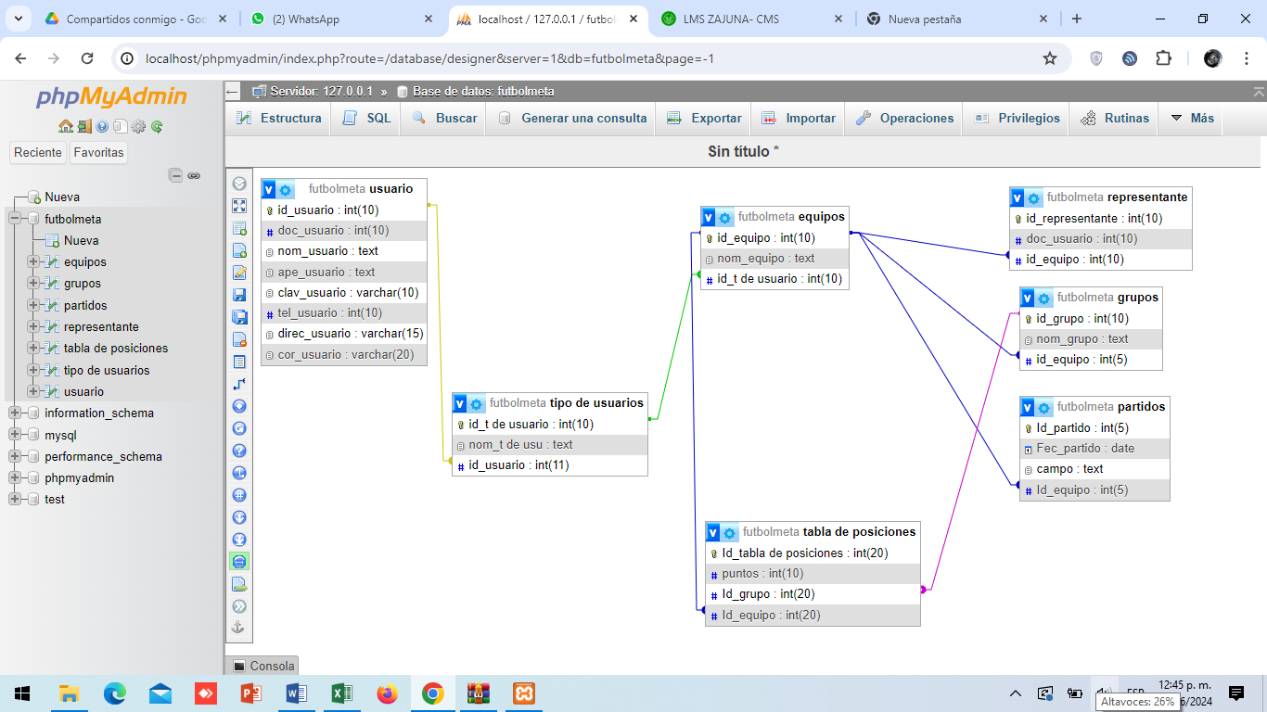

* 1. **Diagrama de actividades**

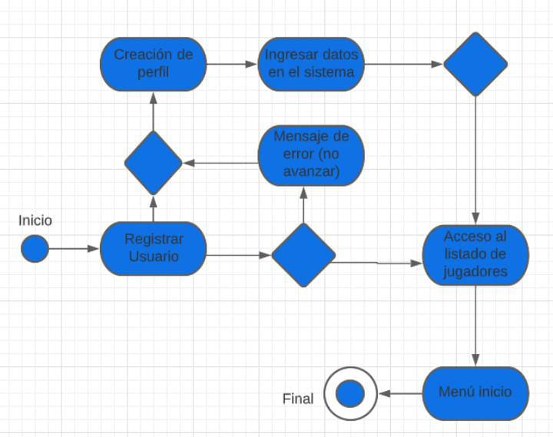

# 10 Mockups

**Login**

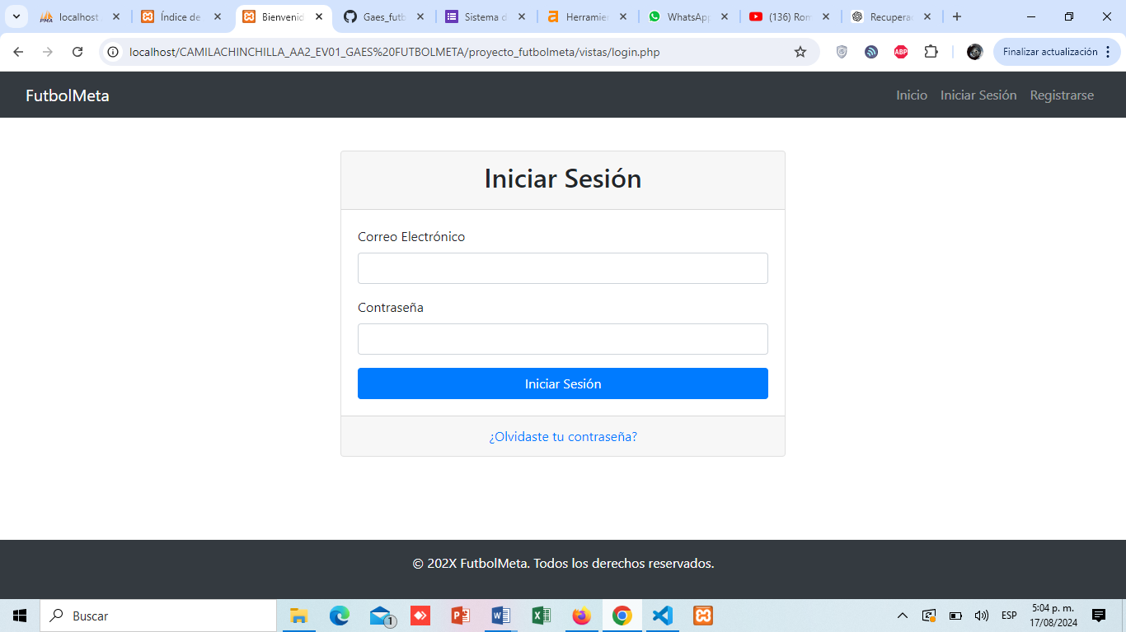

**Index**

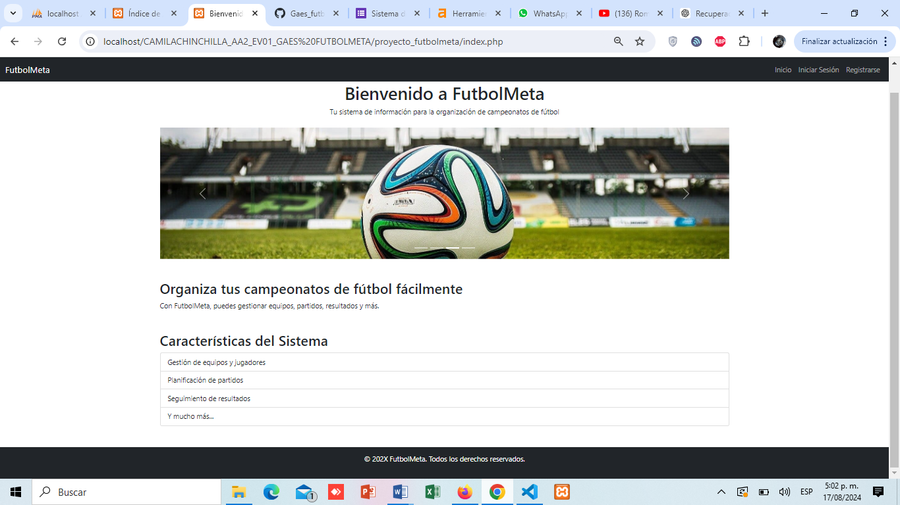

**Recover_password**

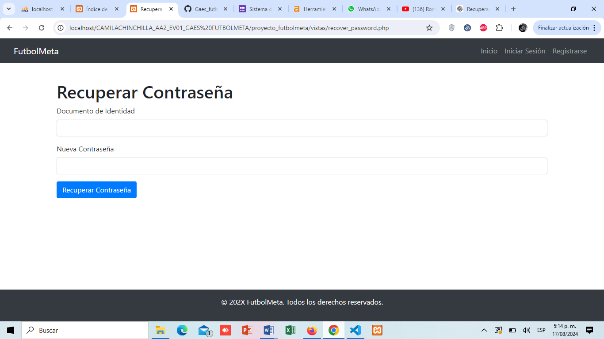

**Register**

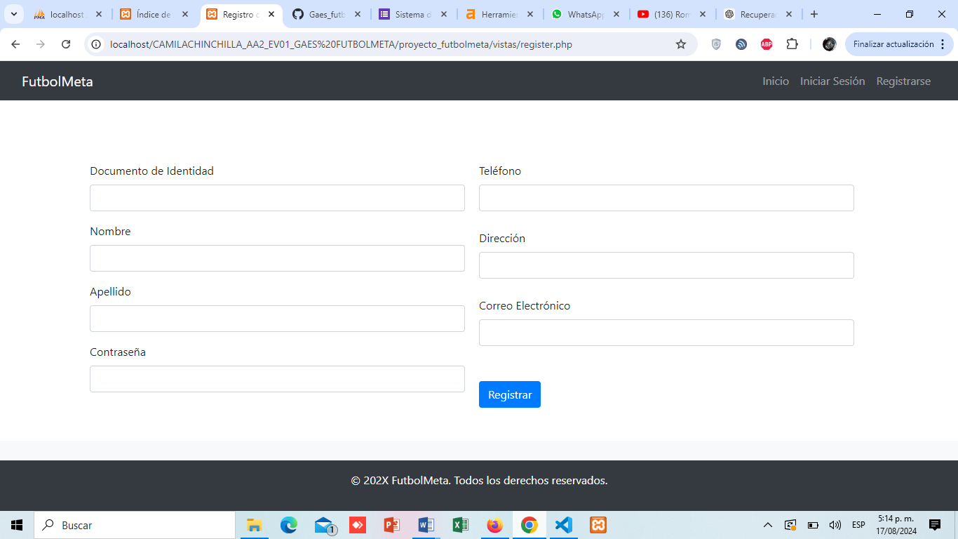

**Panel de control**

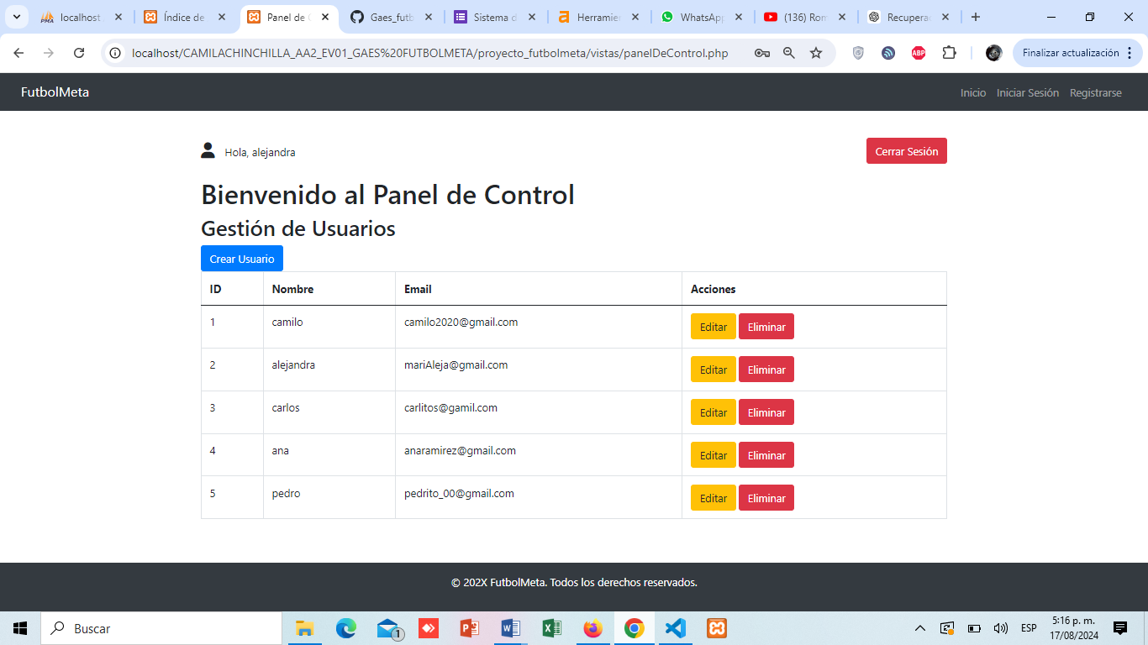

**Editar usuario**

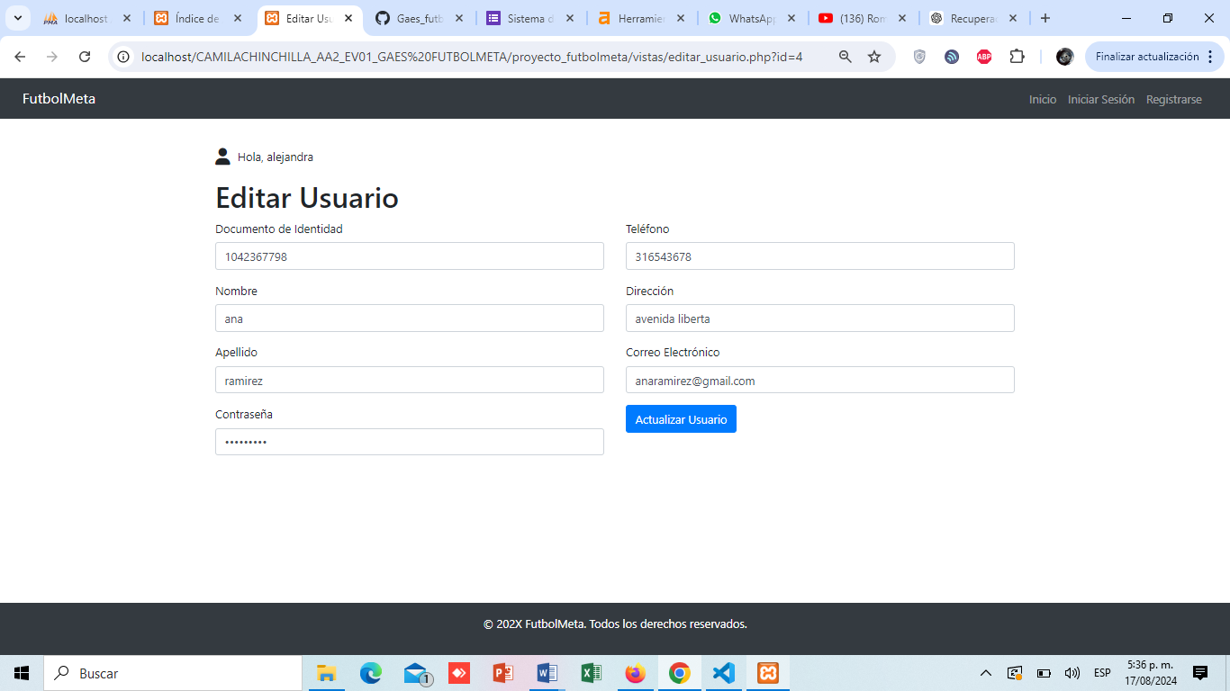

# Desarrollo Del Portal

En el desarrollo de FutbolMeta, se utilizaron diversas herramientas con el fin de garantizar un procedimiento eficiente y una buena experiencia al usuario. A continuación, se presentan las herramientas utilizadas:

HTML: Se utilizó para estructurar el contenido de las páginas web.

CSS: Se empleó para dar formato y estilizar las páginas.

JavaScript: Se utilizó para incorporar interactividad en las páginas web y optimizar la experiencia del usuario.

PHP: se utilizó para gestionar la lógica del backend y la interacción con la base de datos.

Bootstrap 5: se utilizó para desarrollar interfaces de usuario responsivas y estilizadas.

PhpMyAdmin: utilizada para administrar las tablas y datos del sistema.

Git: se utilizó para registrar los cambios en el código, facilitar la colaboración entre desarrolladores y gestionar las versiones del proyecto.

Visual Studio Code: se utilizó para escribir, depurar y probar el código.

# CAPÍTULO V

* 1. **Análisis De Datos**

El siguiente análisis de datos que se presenta tiene como finalidad exponer las conclusiones que se obtuvieron tras el uso del instrumento. A continuación, se muestran las 15 preguntas formuladas, acompañadas de sus respectivas gráficas y análisis.

# Análisis Encuesta De Requerimientos Para El Desarrollo De La Aplicación Web

**Pregunta 1**. ¿Con qué frecuencia utilizas aplicaciones web para la gestión de campeonatos de fútbol?

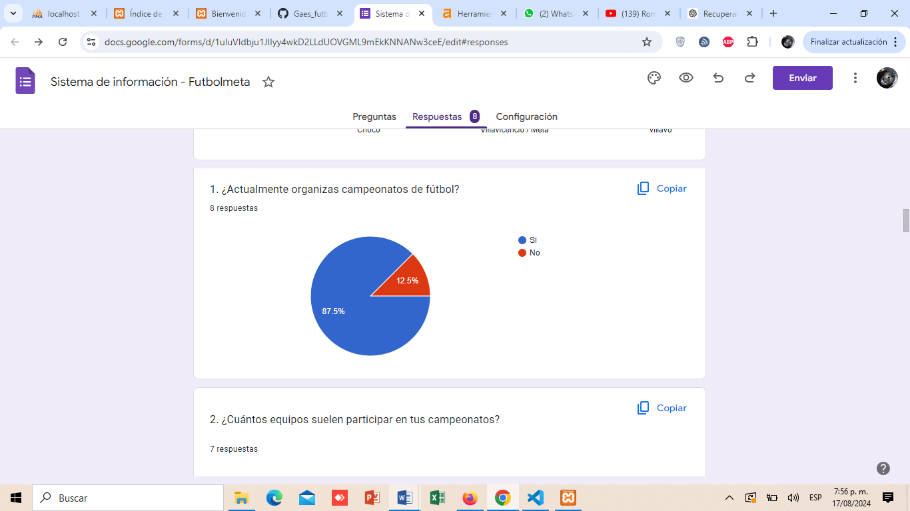

La mayoría de los encuestados organiza campeonatos de fútbol, lo que indica una notable importancia de la aplicación para la mayoría de los usuarios.

**Pregunta 2.** ¿Cuántos equipos suelen participar en tus campeonatos?

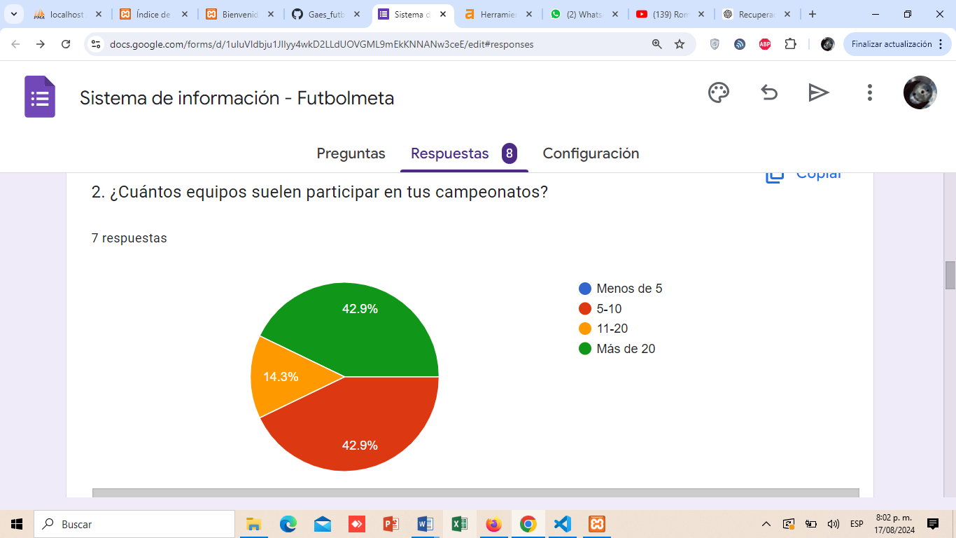

La participación en campeonatos varía, con un alto puntaje en los que manejan más de 20, lo que indica que la aplicación debe ser capaz de gestionar un amplio rango de equipos.

**Pregunta 3.** ¿Qué tan importante es para ti el proceso de inscripción, gestión de equipos y jugadores sea intuitivo y rápido?

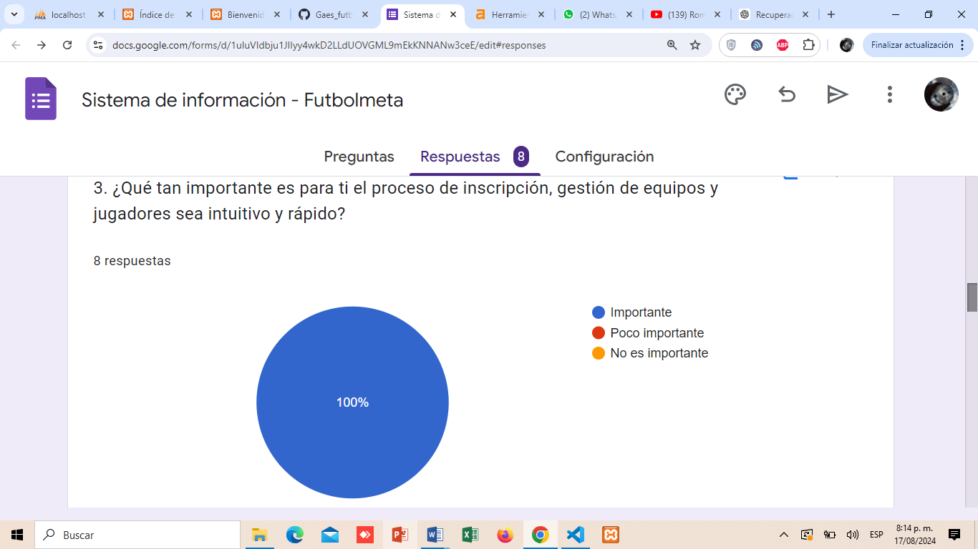

Todos los encuestados consideran importante que el proceso sea intuitivo y rápido, lo que nos muestra una necesidad de una interfaz de usuario eficiente y amigable.

**Pregunta 4.** ¿Qué información consideras esencial para registrar a los jugadores?

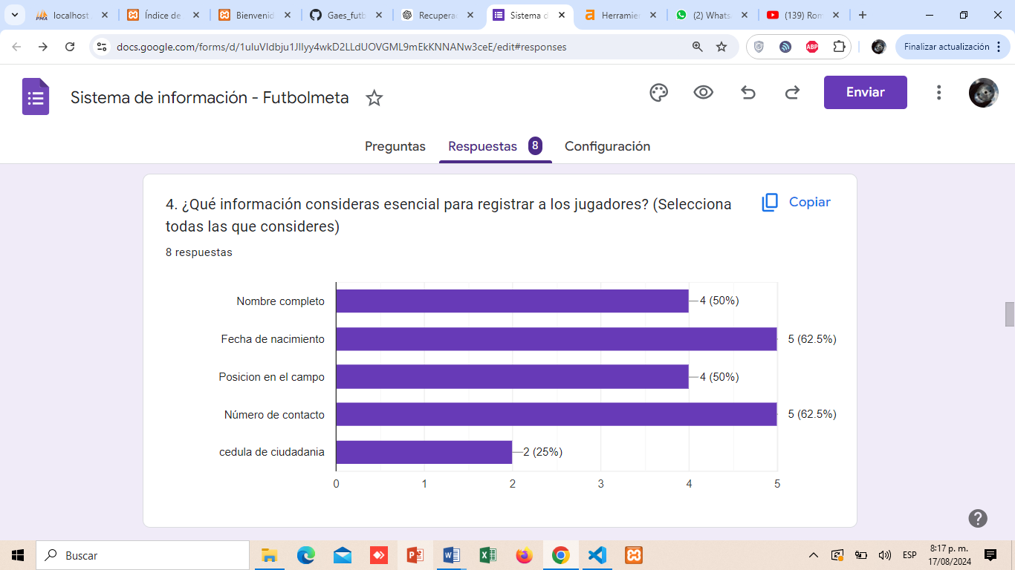

La mayoría de los encuestados consideran como esenciales el número de contacto y la fecha de nacimiento, mientras que la cédula de ciudadanía es considerada de menor relevancia. Esto indica que dichos datos deberían tener prioridad en el sistema.

**Pregunta 5.** ¿Qué tan fácil te resulta crear y programar partidos?

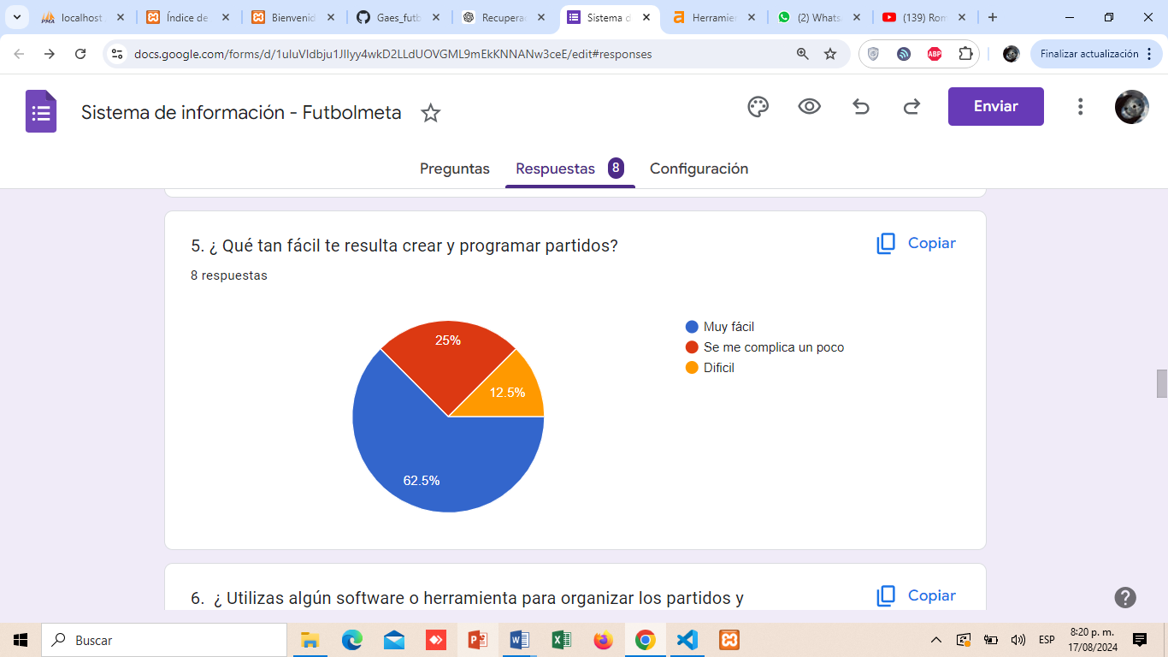

Los encuestados consideran que es bastante sencillo organizar y programar partidos; sin embargo, un 37,5% enfrenta ciertas dificultades, lo que indica que la aplicación debería facilitar aún más estos procedimientos.

**Pregunta 6.**   ¿Utilizas algún software o herramienta para organizar los partidos y campeonatos?

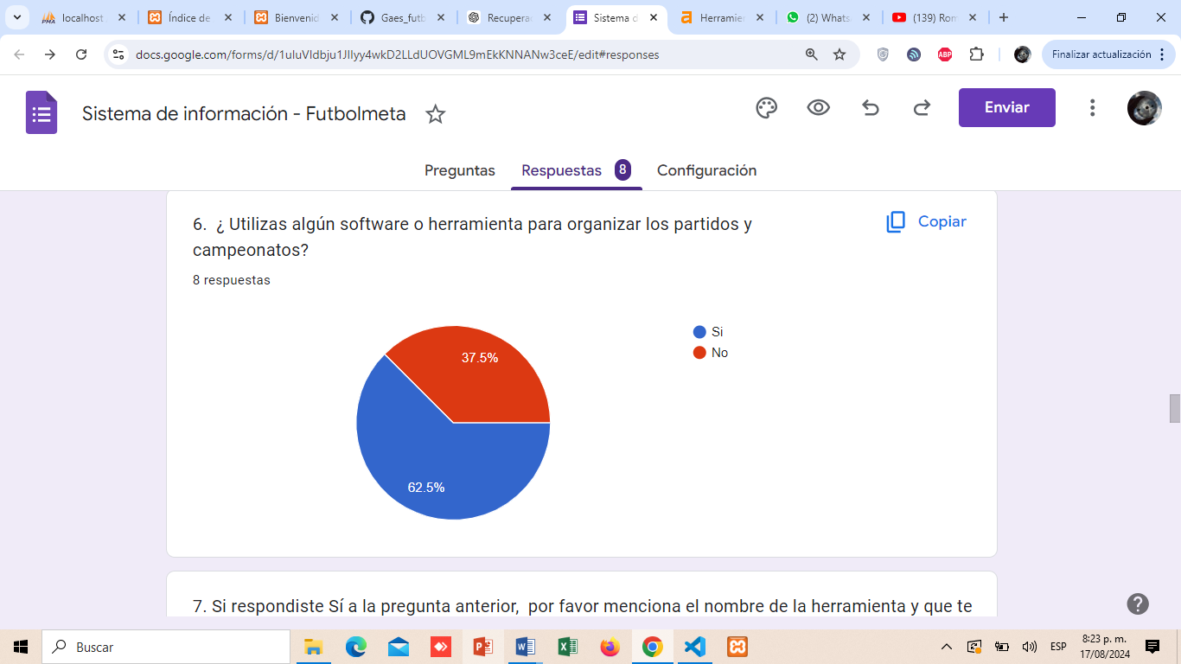

La gran parte de los encuestados utiliza alguna herramienta para la organización, lo que indica que FutbolMeta debería proporcionar funcionalidades que optimicen las herramientas existentes.

**Pregunta 7.** Si respondiste Sí a la pregunta anterior, por favor menciona el nombre de la herramienta y que te gusta de ella

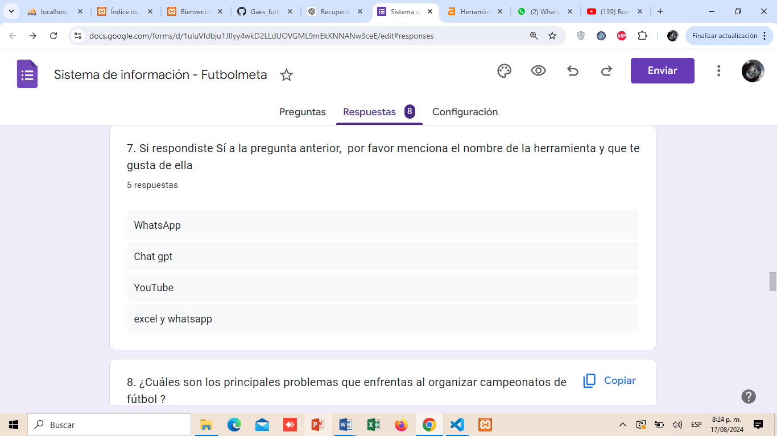

Las herramientas mencionadas son diversas e incluyen desde aplicaciones de mensajería hasta hojas de cálculo, lo que indica que FutbolMeta debe incorporar múltiples funcionalidades para satisfacer las necesidades que requieren los usuarios.

**Pregunta 8.** ¿Cuáles son los principales problemas que enfrentas al organizar campeonatos de fútbol?

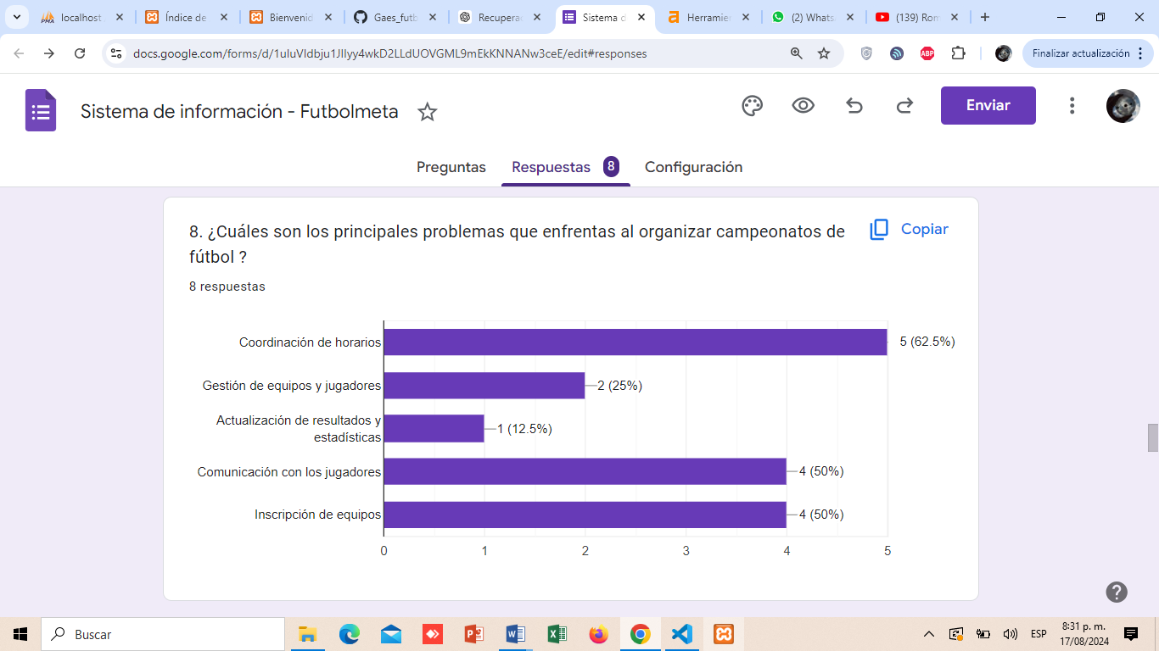

La coordinación de horarios, inscripción de equipos y la comunicación con los jugadores son los desafíos más frecuentes, lo que nos indica que FutbolMeta debe optimizar estas áreas para fortalecer la organización.

**Pregunta 9.** ¿Qué tan importante es tener una tabla de posiciones actualizada en tiempo real?

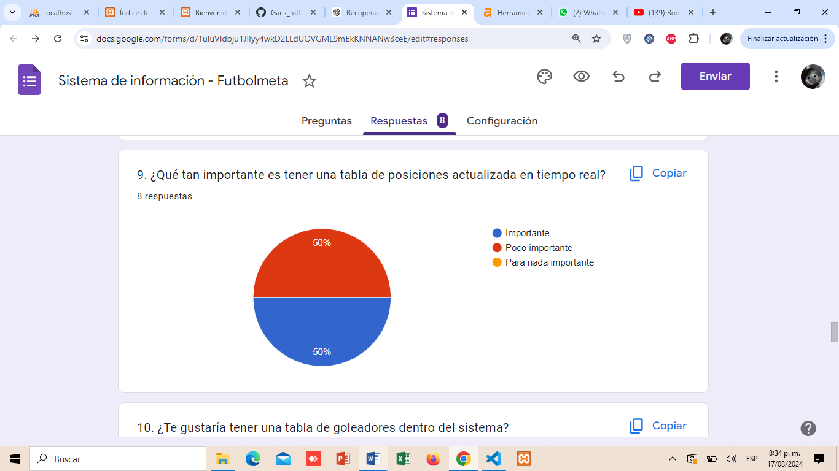

La importancia de la tabla de posiciones en tiempo real es objeto de opiniones diversas, ya que un 50% de los encuestados la considera importante. Esto indica que, esta característica debería estar accesible, pero no necesariamente debe ser la prioridad principal.

**Pregunta 10.** ¿Te gustaría tener una tabla de goleadores dentro del sistema?

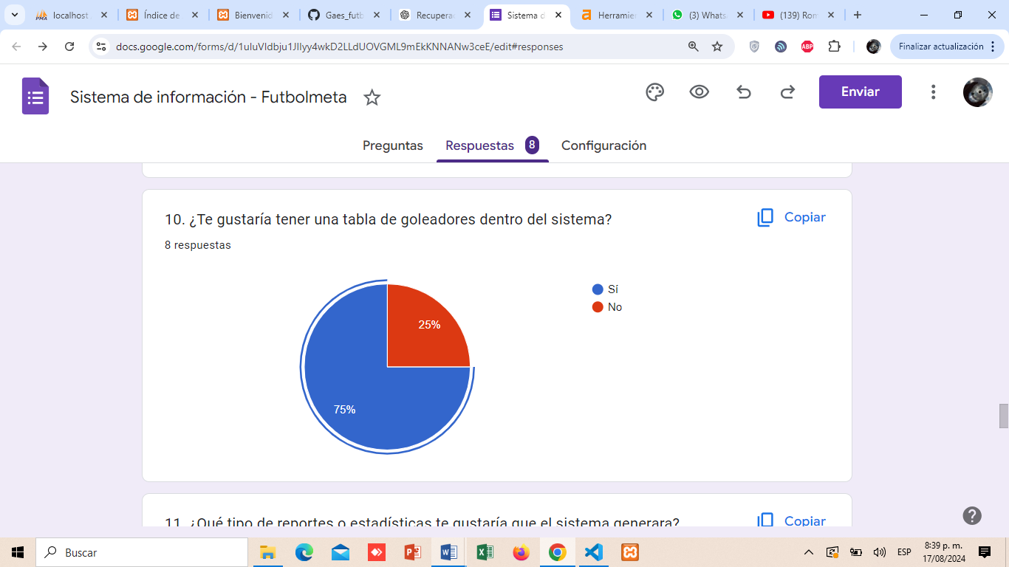

La mayoría de los encuestados les gustaría tener una tabla de goleadores, lo que indica que esta funcionalidad debería ser incluida en FutbolMeta

**Pregunta 11.** ¿Qué tipo de reportes o estadísticas te gustaría que el sistema generara?

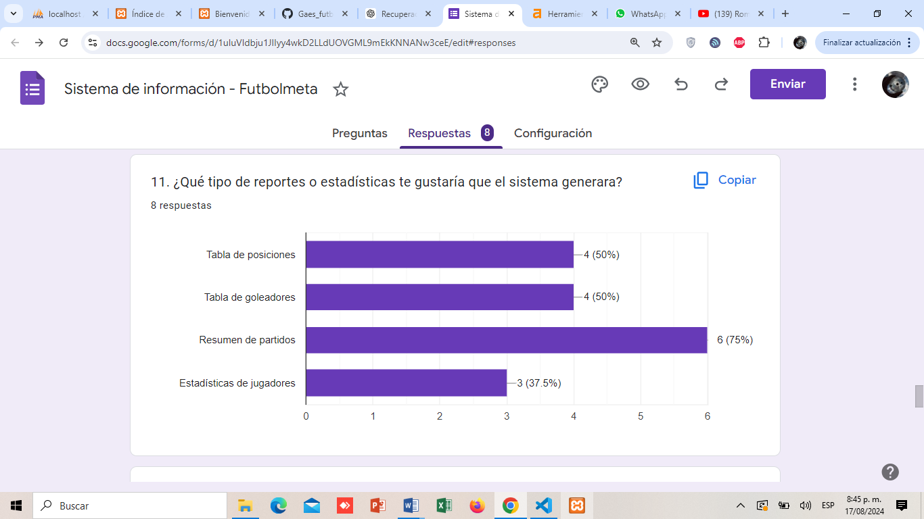

Los reportes con mayor votación son el resumen de partidos y las tablas de posiciones y goleadores, lo que debe guiar el desarrollo de informes en FutbolMeta.

**Pregunta 12.** Prefieres acceder al sistema a través de:

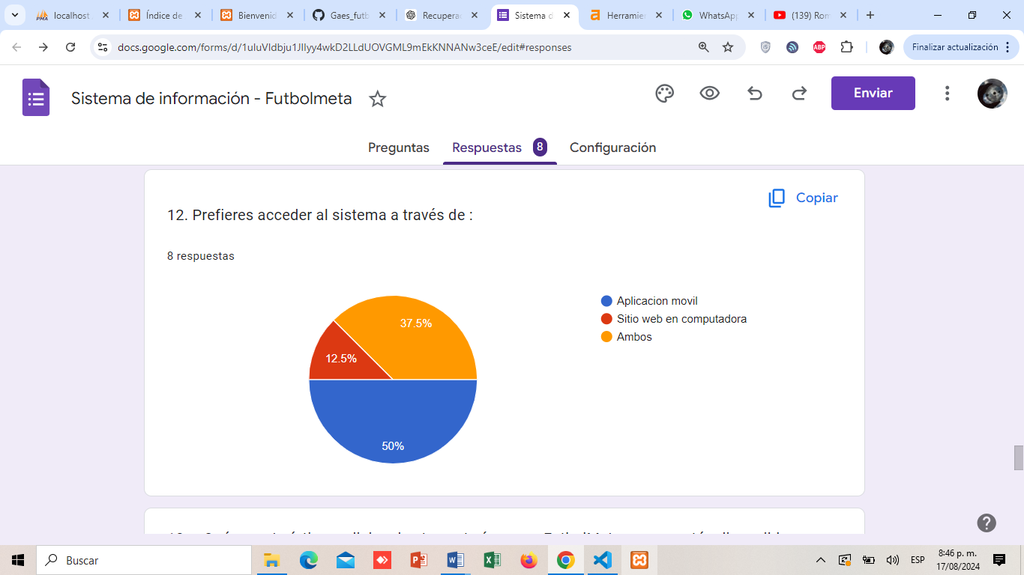

El 50% de los encuestados optan por una aplicación móvil, mientras que otra parte prefiere una solución híbrida. Es importante que FutbolMeta sea accesible a través de diversas plataformas.

**Pregunta 13.** ¿Qué características adicionales te gustaría ver en FutbolMeta que no están disponibles actualmente en otros sistemas?

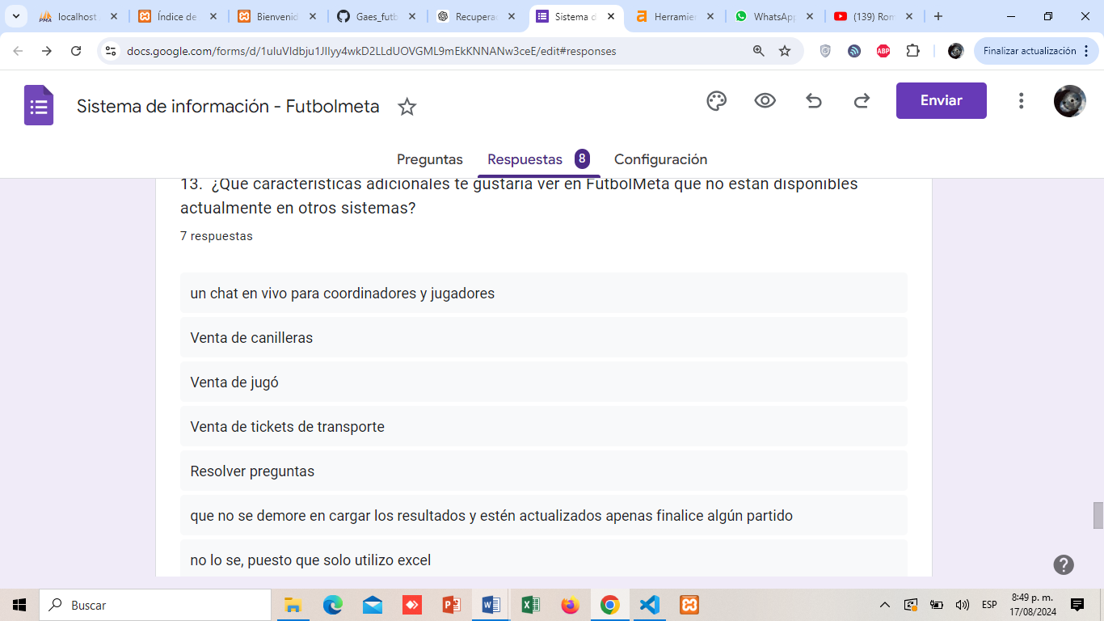

Los comentarios sugieren la implementación de funciones adicionales como chat en vivo y opciones de venta

**Pregunta 14.** En una escala del 1 al 10, ¿Cómo calificarías tu satisfacción general con los sistemas de gestión de campeonatos de fútbol que has utilizado hasta ahora?

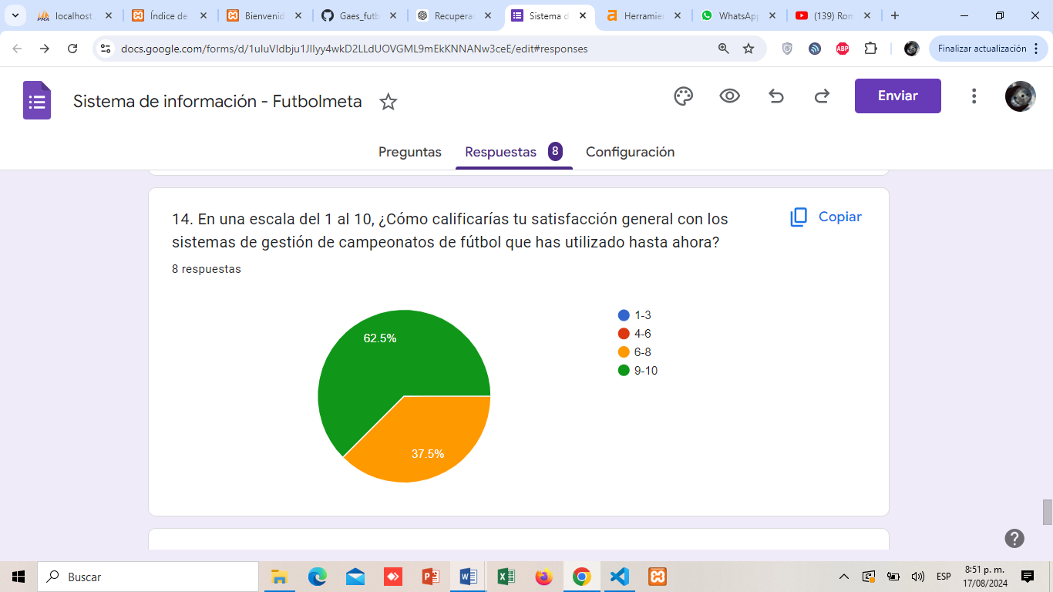

La mayoría está bastante satisfecha, con un 62,5% dando calificaciones altas, pero siempre hay margen para mejoras.

**Pregunta 15.** ¿Tienes alguna sugerencia o comentario adicional sobre cómo debería ser la aplicación FutbolMeta?

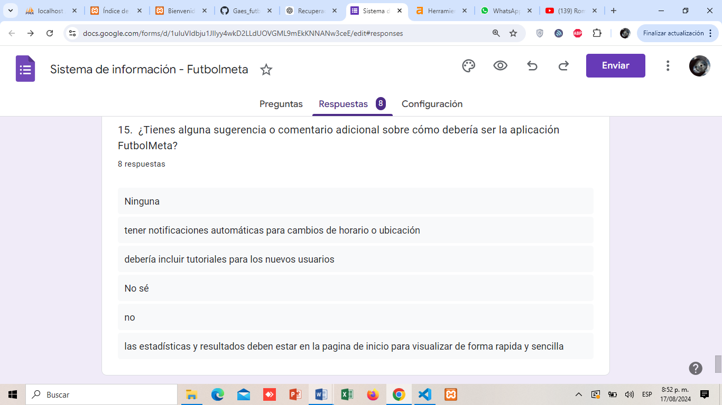

Se recomienda la implementación de notificaciones automáticas, la creación de tutoriales dirigidos a nuevos usuarios y una mayor visibilidad de las estadísticas. Estas propuestas son fundamentales para optimizar la experiencia del usuario en FutbolMeta.

# Link git Gaes_Futbolmeta

https://github.com/cami629/Gaes_futbolmeta

# Conclusiones

En conclusión, el desarrollo de FutbolMeta ha dado paso a una plataforma para la organización de torneos de fútbol. A través de tecnologías como HTML, CSS, JavaScript, PHP, Bootstrap 5 y una base de datos en phpMyAdmin, se ha creado un sistema sólido.

Gracias a las encuestas y tablas, hemos recolectado información valiosa, dándonos a entender que FutbolMeta se encuentra en una buena posición para convertirse en una herramienta para los organizadores de torneos de fútbol, ofreciendo una solución que simplifica la gestión de equipos y partidos, al tiempo que mejora la experiencia general de los usuarios.

# Referencias

Esic formación profesional superior (2024). Aplicaciones web: qué son, tipos y ventajas. Recuperado de: <https://www.esic.edu/rethink/tecnologia/que-son-las-aplicaciones-web-c>

Chatgpt.com